המכללה האקדמית להנדסה בראודה 
המחלקה להנדסת תוכנה - מבוא למחשוב ענן
פרויקט - מועד הגשה: 10.2.26
הסעיף נלקח מתרגיל בית 1 הסעיף נלקח מתרגיל בית 2 הסעיף נלקח מתרגיל בית 3
בסיום הסמסטר, מגיש כל צוות סטודנטים את הפרויקט עליו עבדו במהלך הסמסטר. הפרויקט ימומש בסביבת גוגל קולאב, עם מסד נתונים FireBase. ההרצה תהיה מהמחברת, וגיבוי של כל ההגשות יאוחסן בתיקיית גיט של הצוות.
על הפרויקט להכיל את כל האלמנטים הממומשים במלואם כפי שתוארו בתרגילי בית 2+3.
יש להגיש את הפרויקט בדו"ח אשר אורכו לא יעלה על 15 עמודים , בכתב Arial 12.
-
קישור למחברת ההגשה: | https://colab.research.google.com/drive/1twIxC1UrO_8DqqgnCMIMUz_cWeMNhh4Q?usp=sharing#scrollTo=2Prk5MN7S1lL
קישור לתיקיית גיט: | https://github.com/belal588/SlothProject

יש לוודא שניתן להריץ את הפרויקט מהמחברת בלבד , ללא כל צורך בהטענה של קבצים נוספים או יציאה למערכת חיצונית (כגון FLASK). עבודות שלא יעמדו בתנאי זה, יקבלו ציון 0 על אלמנט הקוד.

1. מהות המוצר ומרכיביו
1.1 מודולים ופיצ'רים מעניינים
ניתוח תמונה + המלצות לטיפול
חיזוי (ראייה) לשבוע מה יהיה המצב של הצמח אם שומרים על קצב/טיפול באותה צורה
משימות שבועיות ויומיות
RAG (סיכום תוצאות חיפוש דרך שימוש ב AI)
שיחה עם AI לשאלות על צמחים בצורה חופשית

Microservices 1.2
השתמשנו בכמה microservices:

GeminiChatbot:
שימוש:
המיקרוסרוויס עושה שימוש ב־Google Gemini Generative AI API לצורך יצירת תשובות טקסטואליות על בסיס קלט המשתמש.
יתרונות:
- שימוש במודל שפה מתקדם ללא צורך באימון עצמי
- חיסכון משמעותי במשאבי חישוב (CPU / GPU)
- סקיילביליות גבוהה לפי דרישה
- תחזוקה ועדכונים מבוצעים ע״י ספק הענן
- השירות אחראי אך ורק על אינטראקציה עם מודל Gemini
- ניתן להגדיל מופעים לפי עומס בקשות
- כשל בשירות ה־AI לא מפיל את שאר המערכת
  - שירותים אחרים צורכים את ה־API בלי תלות בקוד פנימי

SimpleRAGEngine :
שימוש :
מיקרוסרוויס SimpleRAGEngine עושה שימוש בשירותי Generative AI ליצירת תשובות, בשירות Retrieval חיצוני לשליפת מסמכים רלוונטיים, וב-Prompt Engineering לצמצום טעויות והזיות. שילוב שירותים אלו מאפשר תשובות מדויקות, מבוססות מקורות, תוך הפרדת אחריות, סקיילביליות וגמישות ארכיטקטונית.
יתרונות:
- הפקת תשובות טבעיות ומבוססות שפה
- אין צורך באימון מודל עצמאי
- שיפור איכות תשובות לעומת חיפוש טקסטואלי בלבד
יתרונות ארכיטקטוניים:
- סקיילביליות עצמאית – ניתן להגדיל את שירות ה-RAG ללא תלות בשירותים אחרים
- בידוד תקלות – כשל ב-LLM לא משפיע על שירותי חיפוש
- גמישות טכנולוגית – החלפת LLM או Vector DB ללא שינוי לקוחות
- שימוש חוזר – אותו RAG יכול לשרת מערכות שונות

SimpleStemmer:
שימוש:
- שימוש ב־SimpleStemmer.stem() לעיבוד מילים והסרת סיומות.
- השירות אחראי על הפיכת מילים לצורת שורש (root/stem).

יתרונות:
- מודולריות: העיבוד מופרד משאר המערכת
- שימוש חוזר: שירות אחד יכול לשרת כמה מערכות (חיפוש, NLP, RAG)
- סקיילביליות: אפשר לפרוס את השירות בנפרד לפי עומס
- תחזוקה קלה: ניתן להוסיף או לשנות כללים מבלי להשפיע על שירותים אחרים
- בידוד תקלות: כשל בשירות Stemming לא משפיע על שירותים אחרים
- הפרדת אחריות: כל שירות אחראי על פונקציונליות אחת (NLP preprocessing)
- גמישות בפריסה ושילוב: ניתן לשלב עם חיפושים, RAG, או chatbot

1.3 KPI מרכזיים שנעשה בהם שימוש
  - דיוק קריאות החיישנים:
מודד עד כמה נתוני החיישנים (טמפרטורה, לחות, תאורה וכו’) תואמים למציאות. דיוק גבוה חיוני לקבלת החלטות נכונות בנוגע להשקיה ותנאי גידול.

מה מודדים: עד כמה ערכי החיישנים (Temperature/Humidity/Soil) קרובים לערכי אמת (Ground Truth).
איך מודדים: משווים כל יום מדגם של N קריאות חיישן מול מדידה ידנית/מכשיר מדידה אמין (למשל מד חום/לחות). מחשבים MAE – ממוצע השגיאה המוחלטת.
נוסחה: MAE = (1/N) * Σ |Reading_sensor – Reading_truth|
יחידות: °C / % / יחידות חיישן
יעד (Target):
• טמפרטורה: MAE ≤ 0.8°C
• לחות: MAE ≤ 5%
• Soil: MAE ≤ 6% (או לפי סקלת המדידה של החיישן)
סף מינימום (Threshold):
• טמפרטורה: MAE ≤ 1.5°C
• לחות: MAE ≤ 8%
• Soil: MAE ≤ 10%
איך נבדוק בפועל: פעם ביום לוקחים 10–20 דגימות מכל חיישן, מחשבים MAE ומציגים ממוצע שבועי.

  - זמני העברת נתונים לענן :(Latency) מודדים את הזמן שלוקח לנתונים להגיע מהחיישנים לשירותי הענן. זמני תגובה קצרים מאפשרים ניטור ותגובה כמעט בזמן אמת.
מה מודדים: הזמן שלוקח לנתון להגיע מהשרת/IoT עד שמופיע ב-Firebase ונגיש לגרפים/טבלה.
איך מודדים: לכל מדידה נשמר זמן מקור (created_at מהשרת) ומשווים לזמן שבו הרשומה זמינה בפועל ב-Firebase (זמן כתיבה/קליטה).
נוסחה: Latency = Time_in_Firebase – created_at
יחידות: שניות (sec)
יעד (Target): חציון (Median) ≤ 5 שניות, 95% מהקריאות ≤ 15 שניות
סף מינימום (Threshold): חציון ≤ 15 שניות, 95% ≤ 45 שניות
איך נבדוק בפועל: בסנכרון “Sync Server → Firebase” אוספים 200–800 רשומות, מחשבים חציון ו-P95 ומציגים.

  - זמינות ואמינות המערכת :(Availability & Reliability) מודדות את אחוז הזמן שבו המערכת פועלת ללא תקלות, וכן את שלמות הנתונים ללא אובדן. מדד זה חשוב לניטור רציף ויציב של הצמחים.

מה מודדים:
א) Availability – אחוז הזמן שבו המערכת מצליחה לבצע פעולות קריטיות ללא כשל (קריאת Firebase/הצגת גרפים/Sync).
ב) Reliability/Data Integrity – אחוז הרשומות שנשמרו ללא אובדן/שגיאה.
איך מודדים:
א) Availability = (מס’ ניסיונות הצלחה / מס’ ניסיונות כולל) * 100
ב) Data Integrity = (מס’ רשומות תקינות / מס’ רשומות כולל) * 100
יחידות: אחוז (%)
יעד (Target):
• Availability ≥ 99% בשבוע
• Data Integrity ≥ 99.5%
סף מינימום (Threshold):
• Availability ≥ 95%
• Data Integrity ≥ 98%
איך נבדוק בפועל: רושמים לוג של פעולות (Sync, fetch, charts) עם Success/Fail, וסופרים בסוף שבוע.

  - דיוק ההמלצות וההתראות:
בודק עד כמה ההמלצות וההתראות שמפיקה המערכת (כגון צורך בהשקיה) תואמות את מצב הצמח בפועל, ומשקף את תרומת המערכת למשתמש.

מה מודדים: עד כמה המערכת מזהה נכון חריגות והמלצות (למשל “מחוץ לטווח תקין”).
איך מודדים: מגדירים “אמת” לפי חוק פשוט: אם value < good_min או value > good_max אז זה אירוע חריגה.
המערכת מסמנת חריגות ומפיקה “Recommended setpoint”.
נוסחה (דיוק התראות): Precision = TP / (TP + FP)
נוסחה (Recall – אופציונלי): Recall = TP / (TP + FN)
יחידות: אחוז (%)
יעד (Target): Precision ≥ 90%, Recall ≥ 85%
סף מינימום (Threshold): Precision ≥ 80%, Recall ≥ 70%
איך נבדוק בפועל: לוקחים שבוע נתונים, סופרים TP/FP/FN לפי הטווח שהמשתמש הגדיר, ומפיקים דוח.

  - השפעה על בריאות הצמח:
מודדת את התוצאה הסופית של השימוש במערכת, כגון שיפור בצמיחה או ירידה במחלות, ומהווה KPI מרכזי להצלחת הפרויקט.
מה מודדים: האם שימוש במערכת משפר בפועל את מצב הצמח (פחות חריגות, פחות מחלות, יציבות טובה יותר).
איך מודדים (מדד ישים בפרויקט):
א) Stability Rate – אחוז הזמן שבו המדידות בתוך הטווח התקין.
נוסחה: Stability = (מס’ מדידות בתוך הטווח / מס’ מדידות כולל) * 100
ב) Disease Events – מספר זיהויי מחלה/אירועים חריגים בשבוע (מה-Image Analysis או חריגות קיצוניות).
יחידות: אחוז (%) + ספירה (count)
יעד (Target):
• Stability Rate ↑ לפחות +15% אחרי שבועיים שימוש
• ירידה של ≥ 20% במספר אירועי חריגה משמעותיים
סף מינימום (Threshold):
• Stability Rate ↑ לפחות +5%
• ירידה של ≥ 10% באירועי חריגה
איך נבדוק בפועל: משווים “לפני/אחרי” (שבוע בסיס ללא התאמות לעומת שבוע עם שימוש והתערבות לפי המערכת).

1.4 ניתוח נתוני עתק
בוצע ניתוח על נתוני הטמפרטורה שהתקבלו מהחיישנים ונשמרו במערכת.
הנתונים נותחו באמצעות Apache Spark בשיטת MapReduce, כאשר בוצע חישוב ממוצע טמפרטורה לכל שעה ביום.
הגרף מציג חיתוך נתונים לפי שעות וממחיש את מגמת הטמפרטורה הממוצעת לאורך היממה.
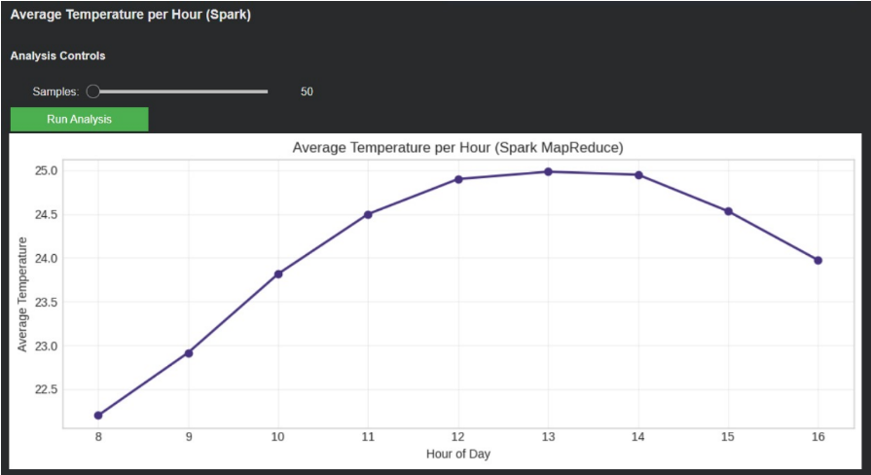

2. ארכיטקטורת המערכת
2.1 תרשים ומאפיינים מרכזיים (מעודכן)
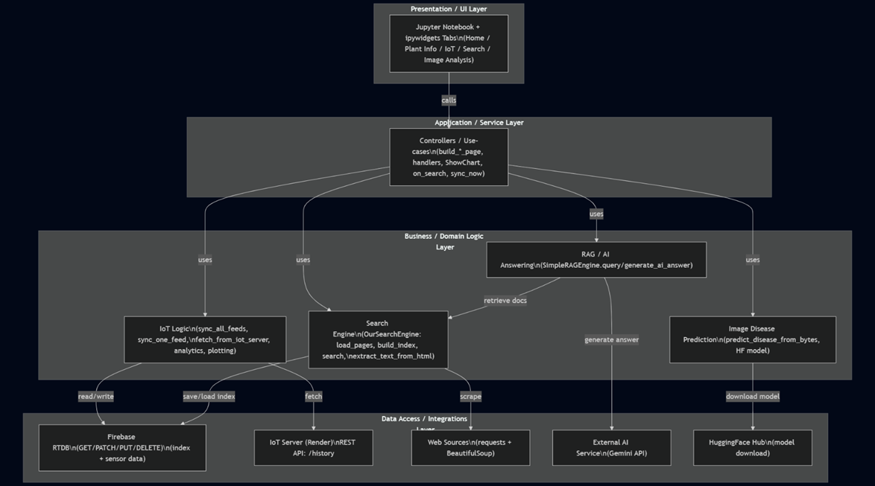
המערכת שלנו מתאימה בעיקר לLayered Architecture (ארכיטקטורה שכבתית) כמו שמופיע בהרצאה 7:
Presentation → Application/Service → Business Logic → Data Access.
בנוסף, מבחינת צורת העבודה מול שירותים חיצוניים, יש לנו גם Client/Server pattern (הקליינט הוא ה־Notebook/UI שלנו, והשרתים הם Firebase + שרת ה-IoT + שירותי AI).

2.2 Use case מעודכן של פונקציונליות המערכת.
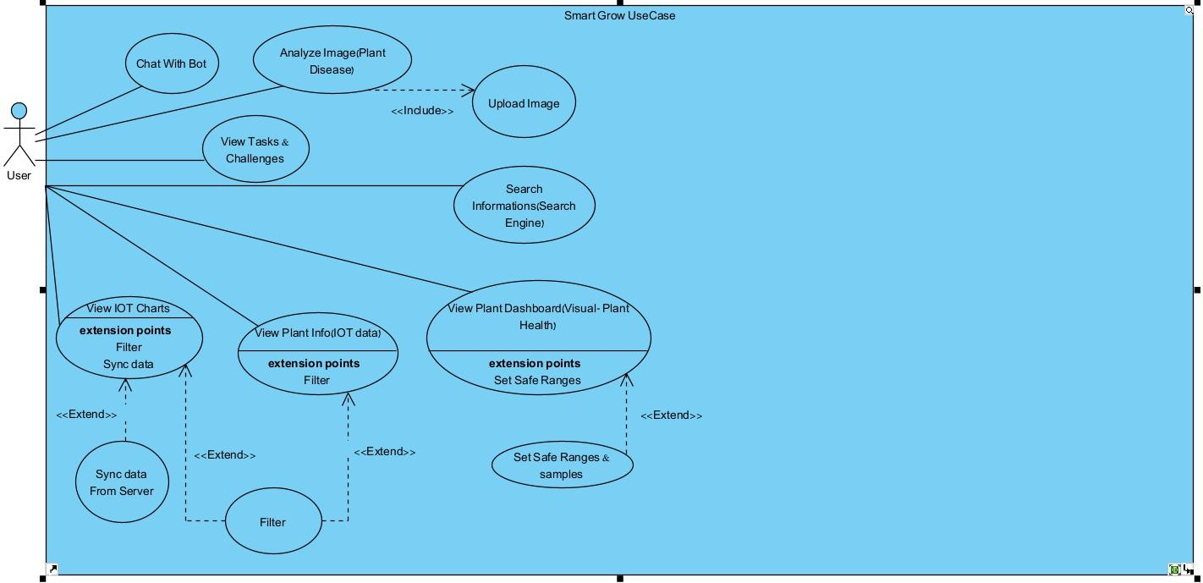
2.3 דרישות פונקציונליות
- המערכת תאפשר חיפוש מחלות צמחים דרך מנוע חיפוש
- המערכת תאפשר העלאת תמונה
- המערכת תייצר תחזית בריאות ל־3–5 ימים קדימה, כולל דירוג סיכונים (נמוך/בינוני/גבוה).
- המערכת תאפשר למשתמש לבצע משימות יומיות ושבועיות.
- המערכת תספק המלצות טיפול מונעות מותאמות אישית, לפי תמונת הצמח.
- המערכת מאפשרת שיחה עם chatbot

3. דרישות לא פונקציונליות - אתגרים איתם הפרויקט מתמודד (מסווגים לפי קישור WIKIPEDIA).

1 - Performance – זמן כניסה למערכת
תיאור: תהליך הכניסה למערכת יתבצע במהירות וללא תקיעות.
מדד: זמן טעינת מסך הבית לאחר Login
נוסחה:
Login Time = Time(Home Screen Loaded) – Time(Login Button Pressed)
יחידות: שניות (sec)
יעד (Target): עד 2 שניות בממוצע
סף מינימום (Threshold): עד 4 שניות ב-95% מהניסיונות
איך מודדים בפועל:
רישום זמן בעת לחיצה על כפתור Login והשוואה לזמן הצגת מסך הבית באמצעות לוגים במערכת.
2. Usability – בחירת פרופיל משתמש
תיאור: בחירת “טירון” או “מגדל מנוסה” תהיה ברורה ללא צורך בהדרכה.
מדד: שיעור הצלחה בבחירת פרופיל ללא עזרה
נוסחה:
Success Rate = (מספר המשתמשים שבחרו פרופיל נכון ללא הסבר / מספר המשתמשים הכולל) × 100
יחידות: אחוז (%)
יעד (Target): לפחות 90% הצלחה
סף מינימום (Threshold): לפחות 75%
איך מודדים בפועל:
בדיקת שימושיות עם קבוצת משתמשים חדשים ובדיקה האם נדרשה עזרה חיצונית.

3. Reliability – העלאת תמונות
תיאור: העלאת תמונות מהמצלמה או מהגלריה תתבצע ללא קריסות וללא איבוד נתונים.
מדד: שיעור העלאות מוצלחות
נוסחה:
Upload Success Rate = (מספר העלאות מוצלחות / מספר ניסיונות העלאה) × 100
יחידות: אחוז (%)
יעד (Target): לפחות 98% הצלחה
סף מינימום (Threshold): לפחות 95%
איך מודדים בפועל:
כל העלאה נחשבת הצלחה אם התקבלה תוצאת זיהוי מהמודל, אחרת נרשם כשל בלוג.
4. Availability – זמינות שירות ה-AI
תיאור: שירות ה-AI יהיה זמין מכל מסך באפליקציה.
מדד: זמינות שירות AI
נוסחה:
Availability = (מספר קריאות AI מוצלחות / מספר קריאות AI כולל) × 100
יחידות: אחוז (%)
יעד (Target): לפחות 99% זמינות
סף מינימום (Threshold): לפחות 96%
איך מודדים בפועל:
שמירת לוג קריאות ל-API ובדיקה האם התקבלה תשובה או שגיאה.
5. Maintainability – יציבות לאחר עדכון
תיאור: מערכת ההמלצות והדירוגים תמשיך לפעול גם לאחר עדכונים.
מדד: אחוז בדיקות שעוברות לאחר עדכון (Regression Pass Rate)
נוסחה:
Pass Rate = (מספר בדיקות שעברו / מספר בדיקות כולל) × 100
יחידות: אחוז (%)
יעד (Target): לפחות 95%
סף מינימום (Threshold): לפחות 85%
איך מודדים בפועל:
הרצת סט בדיקות קבוע לאחר כל עדכון הכולל התחברות, המלצות, ניקוד, AI וגרפים.

4. ביקורת עמיתים אשר ניתנה במהלך הסטודיו (שבוע 9) , וכיצד התמודדתם איתה. נא לחשב גם את ציון SUS ולהתייחס אליו.
ציון SUS של המערכת ומשמעותו:
ציון ה-SUS הממוצע של המערכת עומד על כ-79 נקודות.
ציון זה מעיד על רמת שימושיות טובה מאוד, קרובה לקטגוריית שימושיות מצוינת לפי סולם SUS המקובל.
המשמעות היא שהמערכת נתפסת כקלה ללמידה, נוחה לשימוש, אינטואיטיבית, ומשרה תחושת ביטחון על המשתמשים. יחד עם זאת, מהמשובים עלו נקודות לשיפור נקודתיות, בעיקר בתחום העיצוב ובהירות חלק מהפונקציות, אך אלו אינן פוגעות בחוויית השימוש הכללית.

5. מערכת מלאה ועובדת, הכוללת הצגת נתוני החיישנים שאתם קולטים מאיתנו, מנוע חיפוש RAG, וצאטבוט. יש לוודא שכל המסכים תקינים ועובדים כראוי, בקולאב, ולעבוד עם firebase לצורך שמירת
האינדקס ונתוני החיישנים.
- על כל המסכים להופיע באפליקציה יחידה, תא בודד. אין לשים פיצ'רים שונים בתאים שונים.
- יש לממש מנוע חיפוש מבוסס RAG המבוסס על מאמרים הרלוונטיים לאפליקציה שלכם. מנוע זה צריך להשתמש ב- LLM חיצוני אשר יחזיר תשובות אמיתיות המבוססות על המאמרים.
- אין להשאיר קישורים או כפתורים למסכים שלא קיימים.
- יש לממש צטבוט שישולב במערכת, מבוסס AI (כפי שלמדתם בתרגול 9), העונה בצורה
אינטליגנטית לשאלות המשתמש.
- יש לוודא שניתן להריץ את הפרויקט מהמחברת בלבד , ללא כל צורך בהטענה של קבצים נוספים
או יציאה למערכת חיצונית (כגון FLASK). ניתן לעשות שימוש ב gradio, יש לוודא כי האתר עולה ופועל כיאות.
- שימוש ב -microservices (תרגול 8)- עליכם לעשות שימוש לפחות בשניים. פרטו באילו שירותים עשיתם שימוש, ומה היתרון בשימוש בשירותים אלו. (10 נקודות)
השתמשנו בכמה microservices:

GeminiChatbot:
שימוש:
המיקרוסרוויס עושה שימוש ב־Google Gemini Generative AI API לצורך יצירת תשובות טקסטואליות על בסיס קלט המשתמש.
יתרונות:
- שימוש במודל שפה מתקדם ללא צורך באימון עצמי
- חיסכון משמעותי במשאבי חישוב (CPU / GPU)
- סקיילביליות גבוהה לפי דרישה
- תחזוקה ועדכונים מבוצעים ע״י ספק הענן
- השירות אחראי אך ורק על אינטראקציה עם מודל Gemini
- ניתן להגדיל מופעים לפי עומס בקשות
- כשל בשירות ה־AI לא מפיל את שאר המערכת
  - שירותים אחרים צורכים את ה־API בלי תלות בקוד פנימי

SimpleRAGEngine :
שימוש :
מיקרוסרוויס SimpleRAGEngine עושה שימוש בשירותי Generative AI ליצירת תשובות, בשירות Retrieval חיצוני לשליפת מסמכים רלוונטיים, וב-Prompt Engineering לצמצום טעויות והזיות. שילוב שירותים אלו מאפשר תשובות מדויקות, מבוססות מקורות, תוך הפרדת אחריות, סקיילביליות וגמישות ארכיטקטונית.
יתרונות:
- הפקת תשובות טבעיות ומבוססות שפה
- אין צורך באימון מודל עצמאי
- שיפור איכות תשובות לעומת חיפוש טקסטואלי בלבד
יתרונות ארכיטקטוניים:
- סקיילביליות עצמאית – ניתן להגדיל את שירות ה-RAG ללא תלות בשירותים אחרים
- בידוד תקלות – כשל ב-LLM לא משפיע על שירותי חיפוש
- גמישות טכנולוגית – החלפת LLM או Vector DB ללא שינוי לקוחות
- שימוש חוזר – אותו RAG יכול לשרת מערכות שונות

SimpleStemmer:
שימוש:
- שימוש ב־SimpleStemmer.stem() לעיבוד מילים והסרת סיומות.
- השירות אחראי על הפיכת מילים לצורת שורש (root/stem).

יתרונות:
- מודולריות: העיבוד מופרד משאר המערכת
- שימוש חוזר: שירות אחד יכול לשרת כמה מערכות (חיפוש, NLP, RAG)
- סקיילביליות: אפשר לפרוס את השירות בנפרד לפי עומס
- תחזוקה קלה: ניתן להוסיף או לשנות כללים מבלי להשפיע על שירותים אחרים
- בידוד תקלות: כשל בשירות Stemming לא משפיע על שירותים אחרים
- הפרדת אחריות: כל שירות אחראי על פונקציונליות אחת (NLP preprocessing)
- גמישות בפריסה ושילוב: ניתן לשלב עם חיפושים, RAG, או chatbot

6. מהם ה -KPI הרלוונטיים בפרויקט שלכם? הסבירו. (10 נקודות)

  - דיוק קריאות החיישנים:
מודד עד כמה נתוני החיישנים (טמפרטורה, לחות, תאורה וכו’) תואמים למציאות. דיוק גבוה חיוני לקבלת החלטות נכונות בנוגע להשקיה ותנאי גידול.

מה מודדים: עד כמה ערכי החיישנים (Temperature/Humidity/Soil) קרובים לערכי אמת (Ground Truth).
איך מודדים: משווים כל יום מדגם של N קריאות חיישן מול מדידה ידנית/מכשיר מדידה אמין (למשל מד חום/לחות). מחשבים MAE – ממוצע השגיאה המוחלטת.
נוסחה: MAE = (1/N) * Σ |Reading_sensor – Reading_truth|
יחידות: °C / % / יחידות חיישן
יעד (Target):
• טמפרטורה: MAE ≤ 0.8°C
• לחות: MAE ≤ 5%
• Soil: MAE ≤ 6% (או לפי סקלת המדידה של החיישן)
סף מינימום (Threshold):
• טמפרטורה: MAE ≤ 1.5°C
• לחות: MAE ≤ 8%
• Soil: MAE ≤ 10%
איך נבדוק בפועל: פעם ביום לוקחים 10–20 דגימות מכל חיישן, מחשבים MAE ומציגים ממוצע שבועי.

  - זמני העברת נתונים לענן :(Latency) מודדים את הזמן שלוקח לנתונים להגיע מהחיישנים לשירותי הענן. זמני תגובה קצרים מאפשרים ניטור ותגובה כמעט בזמן אמת.
מה מודדים: הזמן שלוקח לנתון להגיע מהשרת/IoT עד שמופיע ב-Firebase ונגיש לגרפים/טבלה.
איך מודדים: לכל מדידה נשמר זמן מקור (created_at מהשרת) ומשווים לזמן שבו הרשומה זמינה בפועל ב-Firebase (זמן כתיבה/קליטה).
נוסחה: Latency = Time_in_Firebase – created_at
יחידות: שניות (sec)
יעד (Target): חציון (Median) ≤ 5 שניות, 95% מהקריאות ≤ 15 שניות
סף מינימום (Threshold): חציון ≤ 15 שניות, 95% ≤ 45 שניות
איך נבדוק בפועל: בסנכרון “Sync Server → Firebase” אוספים 200–800 רשומות, מחשבים חציון ו-P95 ומציגים.

  - זמינות ואמינות המערכת :(Availability & Reliability) מודדות את אחוז הזמן שבו המערכת פועלת ללא תקלות, וכן את שלמות הנתונים ללא אובדן. מדד זה חשוב לניטור רציף ויציב של הצמחים.

מה מודדים:
א) Availability – אחוז הזמן שבו המערכת מצליחה לבצע פעולות קריטיות ללא כשל (קריאת Firebase/הצגת גרפים/Sync).
ב) Reliability/Data Integrity – אחוז הרשומות שנשמרו ללא אובדן/שגיאה.
איך מודדים:
א) Availability = (מס’ ניסיונות הצלחה / מס’ ניסיונות כולל) * 100
ב) Data Integrity = (מס’ רשומות תקינות / מס’ רשומות כולל) * 100
יחידות: אחוז (%)
יעד (Target):
• Availability ≥ 99% בשבוע
• Data Integrity ≥ 99.5%
סף מינימום (Threshold):
• Availability ≥ 95%
• Data Integrity ≥ 98%
איך נבדוק בפועל: רושמים לוג של פעולות (Sync, fetch, charts) עם Success/Fail, וסופרים בסוף שבוע.

  - דיוק ההמלצות וההתראות:
בודק עד כמה ההמלצות וההתראות שמפיקה המערכת (כגון צורך בהשקיה) תואמות את מצב הצמח בפועל, ומשקף את תרומת המערכת למשתמש.

מה מודדים: עד כמה המערכת מזהה נכון חריגות והמלצות (למשל “מחוץ לטווח תקין”).
איך מודדים: מגדירים “אמת” לפי חוק פשוט: אם value < good_min או value > good_max אז זה אירוע חריגה.
המערכת מסמנת חריגות ומפיקה “Recommended setpoint”.
נוסחה (דיוק התראות): Precision = TP / (TP + FP)
נוסחה (Recall – אופציונלי): Recall = TP / (TP + FN)
יחידות: אחוז (%)
יעד (Target): Precision ≥ 90%, Recall ≥ 85%
סף מינימום (Threshold): Precision ≥ 80%, Recall ≥ 70%
איך נבדוק בפועל: לוקחים שבוע נתונים, סופרים TP/FP/FN לפי הטווח שהמשתמש הגדיר, ומפיקים דוח.

  - השפעה על בריאות הצמח:
מודדת את התוצאה הסופית של השימוש במערכת, כגון שיפור בצמיחה או ירידה במחלות, ומהווה KPI מרכזי להצלחת הפרויקט.
מה מודדים: האם שימוש במערכת משפר בפועל את מצב הצמח (פחות חריגות, פחות מחלות, יציבות טובה יותר).
איך מודדים (מדד ישים בפרויקט):
א) Stability Rate – אחוז הזמן שבו המדידות בתוך הטווח התקין.
נוסחה: Stability = (מס’ מדידות בתוך הטווח / מס’ מדידות כולל) * 100
ב) Disease Events – מספר זיהויי מחלה/אירועים חריגים בשבוע (מה-Image Analysis או חריגות קיצוניות).
יחידות: אחוז (%) + ספירה (count)
יעד (Target):
• Stability Rate ↑ לפחות +15% אחרי שבועיים שימוש
• ירידה של ≥ 20% במספר אירועי חריגה משמעותיים
סף מינימום (Threshold):
• Stability Rate ↑ לפחות +5%
• ירידה של ≥ 10% באירועי חריגה
איך נבדוק בפועל: משווים “לפני/אחרי” (שבוע בסיס ללא התאמות לעומת שבוע עם שימוש והתערבות לפי המערכת).

7 . תיק תחזוקה – תיאור של כל הקבצים והאובייקטים המרכזיים, ותיעוד קצר של כל פונקציה בקוד.
שם תא / רכיב | מטרה עיקרית | פונקציות / מחלקות מרכזיות | הערות למתכנת
Imports & Global Configuration | הכנת סביבת העבודה והגדרות כלליות | ייבוא ספריות (requests, pandas, matplotlib, torch, transformers, ipywidgets, Spark, Firebase), הגדרות FIREBASE_URL, BASE_URL, FEEDS | מותאם ל - Python 3.10 ול -Google Colab
SimpleStemmer Class | עיבוד והטיית מילים למנוע החיפוש | SimpleStemmer.stem() | מימוש עצמאי ללא תלות בספריות חיצוניות
IoT Helper Functions | טיפול בזמן ותקשורת עם Firebase | _iso_utc_z, _firebase_patch, _firebase_get_last | שמירה לפי timestamp למניעת כפילויות
IoT Data Fetching | שליפת נתונים משרת IoT | fetch_from_iot_server | מביא נתונים גולמיים מהשרת
IoT → Firebase Sync | סנכרון נתונים לענן | save_feed_records_dedup, sync_one_feed, sync_all_feeds | שימוש ב - PATCH כדי לא לדרוס נתונים קיימים
Firebase Read Layer | קריאת נתונים מה - DB בלבד | fetch_feed_df_from_firebase | שימוש ב - limitToLast לשיפור ביצועים
IoT Charts Logic | בניית גרפים לנתוני חיישנים | plot_measured_only, plot_stability_view, plot_target_plan, ShowChart | כולל גרף מדידה, יציבות ותכנון יעד
Search Engine – Backend | מנוע חיפוש מבוסס אינדקס | OurSearchEngine, build_index, search | שימוש ב - stemming, stop-words ותדירות מילים
Search Index Persistence | שמירה וטעינה של אינדקס | save_index_to_firebase, load_index_from_firebase, DeleteAllIndex | אינדקס מתמשך בין הרצות
Image Analysis – Backend | זיהוי מחלות מצמחים | predict_disease_from_bytes | מבוסס MobileNetV2 (HuggingFace)
RAG Engine | תשובות AI מבוססות מקורות | SimpleRAGEngine.build_context, generate_ai_answer | מגביל תשובות AI למסמכים שנשלפו בלבד
ChatBot Backend | צ’אטבוט מבוסס Gemini | GeminiChatbot.reply | System Prompt ייעודי לעולם החקלאות
Big Data – Spark / MapReduce | ניתוח נתונים בהיקף גדול | DataAnalyser.compute_average_temp_per_hour | שימוש ב - RDD, map ו - reduce
Gamification Backend | ניהול ניקוד ומשימות | add_user, add_points, complete_daily_task, complete_weekly_challenge | Daily Tasks + Weekly Challenges
UI – Home Page | מסך כניסה וניווט | build_home_page | כפתורים לכל מסכי המערכת
UI – Plant Info | הצגת נתונים בטבלה | build_plant_info_page | קריאה ישירה מ - Firebase
UI – IoT Charts | תצוגת גרפים אינטראקטיבית | build_iot_page | כולל Sync ו - Show Charts
UI – Big Data Analytics | ניתוח מתקדם למשתמש | build_bigdata_mapreduce_ui | בחירה חופשית של Feed / Date
UI – Search Engine | ממשק חיפוש + RAG | build_search_engine_ui | טבלה, כרטיסים ותשובת AI
UI – Image Analysis | זיהוי מחלה מתמונה | build_img_analysis_page | Upload + Confidence
UI – ChatBot | ממשק שיחה | build_gemini_chat_ui | Bubble UI והיסטוריית שיחה
UI – Gamification | משחוק ודירוג | build_gamification_page_frontend | Leaderboard ומשימות
Main Application Flow | הרצת המערכת | Tabs, goto_tab | שליטה בניווט בין מסכים

המערכת ממומשת כ־Notebook אחד אך בנויה בצורה מודולרית, עם הפרדה לוגית בין Backend, Data, AI ו־UI, מה שמאפשר תחזוקה והרחבה עתידית.

8. תיק למשתמש , הכולל הסבר כללי על המערכת , פירוט מסכים, מעברים בין מסכים והסבר על טעויות אפשרויות.
תיק משתמש :
הסבר כללי על המערכת :
Project Sloth (SmartGrow) היא מערכת חכמה לניטור, ניתוח וניהול גידול צמחים, המבוססת על נתוני חיישנים, ניתוח נתונים בענן ושימוש בבינה מלאכותית.
המערכת מיועדת למגדלים ביתיים ולחקלאים המעוניינים לקבל תמונת מצב עדכנית על תנאי הגידול של הצמח, לזהות בעיות בזמן אמת ולקבל המלצות חכמות לשיפור בריאות הצמח.
המערכת אוספת נתונים מחיישנים (כגון טמפרטורה, לחות ותאורה), מציגה אותם בצורה גרפית וברורה, מנתחת את הנתונים לאורך זמן ומאפשרת זיהוי מחלות בצמחים באמצעות תמונה. בנוסף, המערכת כוללת מנוע חיפוש חכם וצ’אטבוט מבוסס AI המסייעים למשתמש בקבלת מידע והכוונה.

1. מסך הבית (Home) :
מסך הבית הוא נקודת הכניסה למערכת ומציג כפתורי ניווט לכל הפיצ’רים:
- Plant Info (Table) - טבלת נתוני חיישנים מתוך Firebase
- IoT Charts (3) - גרפים של חיישנים עם אפשרות סנכרון Server→Firebase
- Data Analytics - ניתוח ממוצע טמפרטורה לפי שעה (Spark/MapReduce view)
- Search Engine & RAG - מנוע חיפוש + תשובת RAG מבוססת מקורות
- Image Analysis - העלאת תמונה לקבלת ניבוי מחלה
- Chat Bot - צ’אטבוט אינטראקטיבי
- Daily Challenge - מסך משחוק (משימות, נקודות ולוח מובילים)
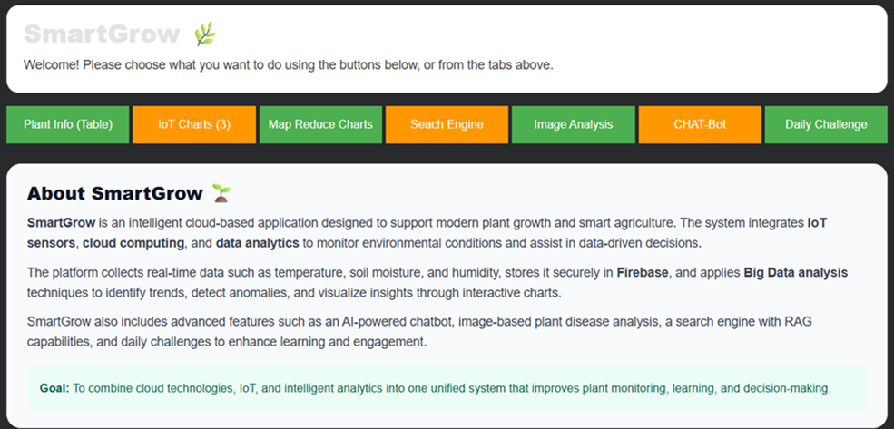

2. מסך (Feed data (Table:
מסך טבלה המציג נתוני חיישנים שנשמרו ב - Firebase RTDB.
בקרות במסך:
- Feed - בחירת סוג החיישן לדוגמה: (temperature / humidity / soil)
- Days - כמה ימים אחורה להביא נתונים
- Points - כמה דגימות אחרונות להציג בטבלה
התנהגות:
- הטבלה נטענת מחדש אוטומטית בעת שינוי Feed/Days/Points.
- אם אין נתונים, מוצגת טבלה ריקה עם העמודות created_at ו-value.
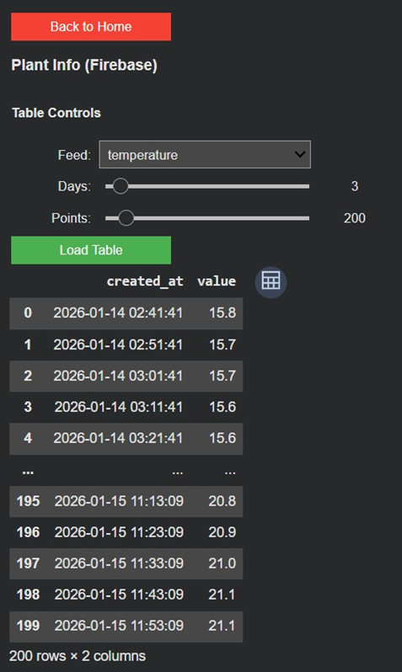

3. IoT Charts(3):
מסך גרפים המציג 3 גרפים עבור החיישן שנבחר (לדוגמה: גרף סדרת זמן, השוואה לטווח תקין ועוד).
בקרות במסך:
- Feed - בחירת החיישן להצגה.
- Days - טווח הימים להצגה.
- Points - מספר נקודות מקסימלי להצגה.
- Good min / Good max - טווח תקין לצורך סימון/השוואה בגרפים.

כפתורים:
· כפתור Sync Server → Firebase מבצע סנכרון נתונים מהשרת ל-Firebase תוך מניעת כפילויות לפי timestamp.
· כפתור Show Charts מציג את הגרפים בהתאם להגדרות שנבחרו.

המערכת מציגה הודעות סטטוס (Info / Success / Warning / Error) כדי להסביר למשתמש את תוצאות הפעולות.
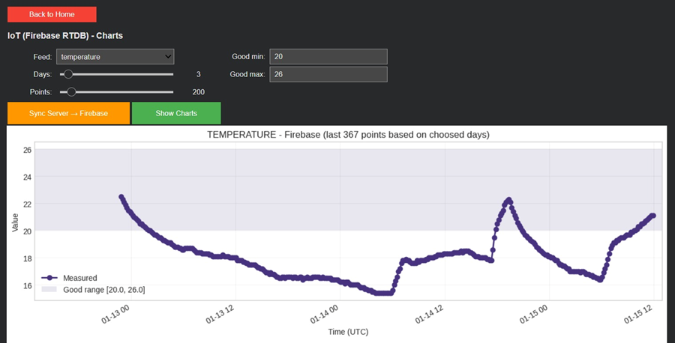

4. מסך Plant Dashboard:

יש 6 שדות לבחירה מינימום ומקסימום טוב לכל FEED (temperature, soil, humidity)
ונותנים משוב למה המצב של הצמח ואם יש מצב קריטי מעדכנים במסך הוויזואלי.
בנוסף יש במסך יותר למטה ניתוח נתונים המציג חישוב של ממוצע FEEDS לפי שעה.
החישוב מבוצע באמצעות MapReduce / Spark על נתוני המדידות.
במסך ניתן לבחור מספר דגימות (Samples) ולהריץ את הניתוח באמצעות Run Analysis.
הפלט הוא גרף המציג את ממוצע הטמפרטורה עבור כל שעה ביממה (0–24).
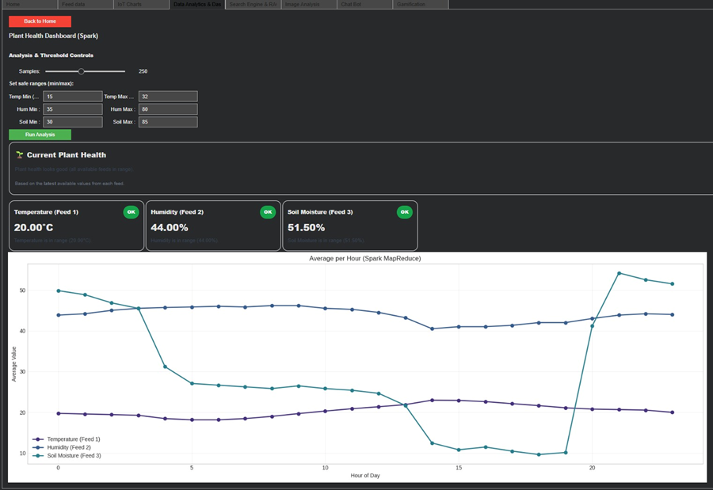

5. מסך Search Engine & RAG:
מסך חיפוש חכם המבצע חיפוש במאגר דפים ומאמרים.
המשתמש מזין נושא כללי (Topic) ושאילתה (Query).
המערכת מציגה:
טבלת תוצאות הכוללת כותרת, מספר התאמות, תדירות כוללת וקישור למקור.
תצוגת כרטיסיות עם פירוט תוצאות וקישורים.
תשובת RAG המופקת על ידי מודל שפה (Gemini) בהתבסס על המסמכים שנמצאו.
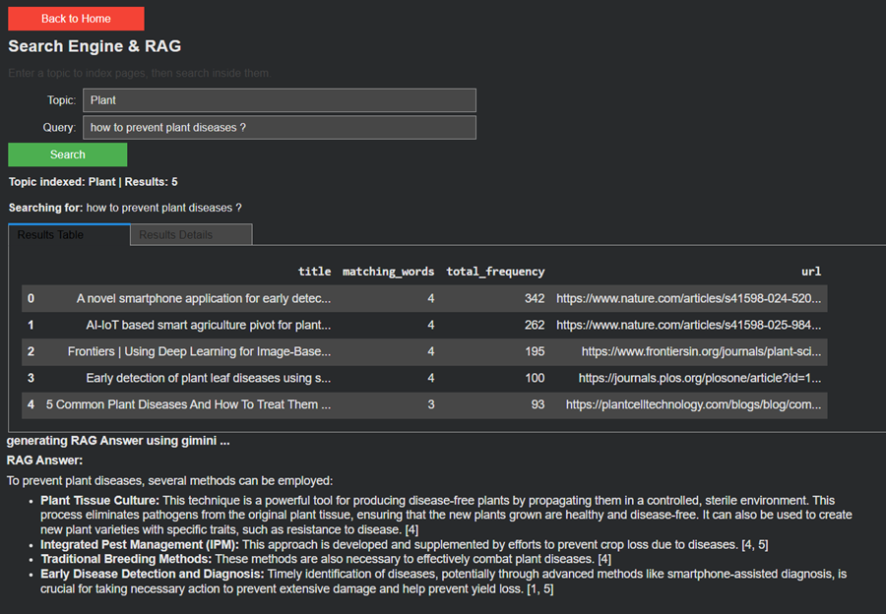
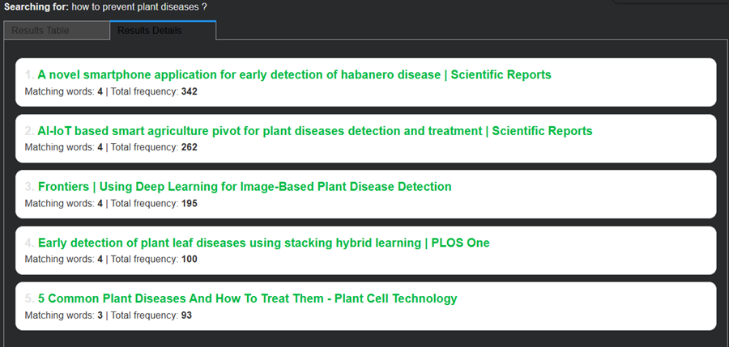
6. מסך Image Analysis:
מסך המאפשר העלאת תמונת צמח לצורך ניתוח מחלה.
המשתמש מעלה תמונה דרך לחיצה על כפתור Upload ובחירת תמונה מהמחשב, לוחץ על Analyze, והמערכת מציגה את התמונה יחד עם Disease label ורמת ביטחון (Confidence).
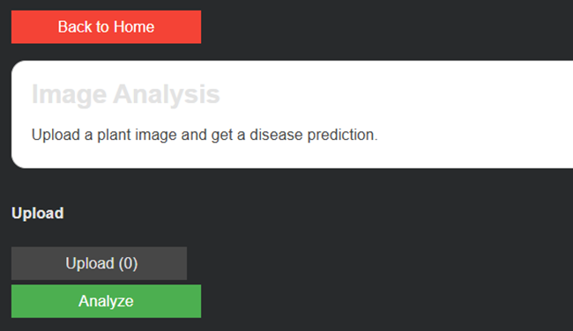
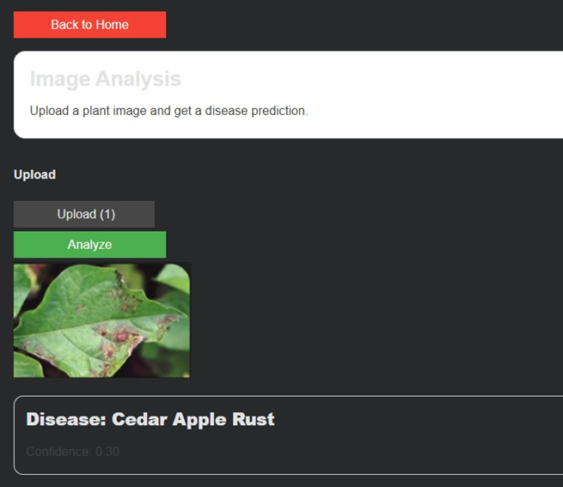
7. מסך Chat Bot:
מסך צ’אטבוט אינטראקטיבי המבוסס על Gemini API.
המשתמש מקליד שאלה ולוחץ Send.
הודעות מוצגות כבועות שיחה (You / Bot).
ניתן לנקות את השיחה באמצעות כפתור Clear.
היסטוריית השיחה נשמרת במהלך הסשן הנוכחי של ה – Notebook.
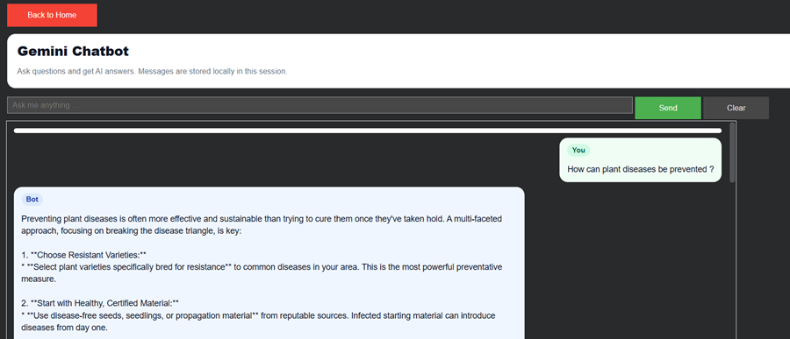

8. מסך Gamification – Daily Challenge:
מסך משחוק שמטרתו להגביר מעורבות משתמשים.
במסך קיימים:
Daily Tasks - משימות יומיות עם ניקוד.
Weekly Challenges - אתגרים שבועיים עם ניקוד.
Leaderboard - לוח מובילים המציג משתמשים וניקוד, כולל סימון המשתמש הנוכחי.
השלמת Daily Tasks מתבצע אוטומטית כשמבצעים את המשימה.
לאחר השלמת משימה, התיבה משתנה ל - Completed והניקוד מתעדכן בלוח המובילים, ומתבצע עדכון בדרישות של ה- Weekly Challenges גם כן.
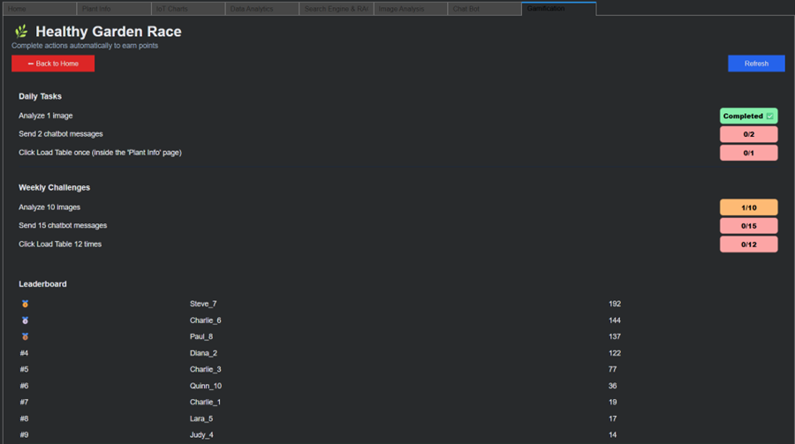

מעבר בין מסכים:
המערכת מאפשרת ניווט פשוט וברור בין המסכים השונים:
- מהמסך הראשי ניתן להגיע לכל מסך במערכת דרך תפריט הניווט
- ממסך ניטור החיישנים ניתן לעבור למסך ניתוח הנתונים
- לאחר זיהוי מחלה ניתן לחזור למסך הראשי או לעבור לחיפוש מידע נוסף
- מנוע החיפוש והצ’אטבוט זמינים מכל שלב במערכת
- בכל מסך קיימת אפשרות לחזור למסך הראשי
מבנה זה מאפשר זרימת עבודה טבעית וללא בלבול.

טעויות אפשריות והנחיות למשתמש:
· אין נתוני חיישנים זמינים
סיבה אפשרית: החיישנים לא שלחו נתונים או שאין חיבור לאינטרנט.
פתרון: יש לוודא שהחיישנים מחוברים ופועלים ולהמתין לעדכון נתונים חדש.

· חיפוש ללא תוצאות
סיבה אפשרית: השאלה שנשאלה אינה תואמת למידע הקיים במאגר.
פתרון: לנסח את השאלה מחדש או להשתמש במילים כלליות יותר.

· העלאת תמונה לא תקינה
סיבה אפשרית: התמונה אינה בפורמט נתמך או אינה ברורה מספיק.
פתרון: יש להעלות תמונה חדה וברורה של עלה או צמח, בפורמט תמונה תקני.

· בעיית חיבור לשירותי ענן
סיבה אפשרית: בעיית חיבור זמנית לאינטרנט או לשירות חיצוני.
פתרון: לנסות שוב לאחר מספר שניות או לרענן את המערכת.

שקיפות אלגוריתמית:
במערכת SmartGrow הושם דגש על שקיפות אלגוריתמית, כך שהמשתמש יבין אילו נתונים נאספים, כיצד הם מעובדים, וכיצד מתקבלות התוצאות והמשובים במערכת. המטרה היא לאפשר למשתמש להבין את פעולת המערכת ולקבל החלטות מושכלות על בסיס המידע המוצג.
· נתונים שנאספים
נתוני חיישנים (temperature, humidity, soil) הנשמרים במסד הנתונים Firebase RTDB עם חותמת זמן.
שאילתות חיפוש שמוזנות על ידי המשתמש במסך Search Engine & RAG לצורך איתור מסמכים רלוונטיים.
תמונות שמועלות במסך Image Analysis, אשר מעובדות לצורך זיהוי מחלה בלבד במהלך הסשן.
פעולות משתמש הקשורות למשחוק (Gamification), כגון השלמת משימות יומיות ושבועיות, מוני התקדמות וניקוד, הנשמרים לצורך חישוב דירוג ולוח מובילים במהלך הסשן.
מספר הדגימות של FEED בשביל להציג נתונים ללקוח וגם ההגבלות של מינימום/מקסימום טוב עבור הנתונים ב PLANT DASHBOARD , Feed Data

· אופן חישוב והצגת התוצאות
גרפים וטבלאות מבוססים על נתוני מדידה שנשלפים ממסד הנתונים ומוצגים בצורה חזותית ללא שינוי בערכים.
במסך IoT Charts המשתמש יכול להגדיר טווח תקין (Good min / Good max), והמערכת מאפשרת לזהות חריגות ביחס לערכים שהוגדרו.
במסך Plant Dashboard מחושב ממוצע FEEDS לפי שעה על בסיס המדידות שנבחרו, לצורך זיהוי מגמות ודפוסים לאורך היממה.
במסך Search Engine & RAG נאספים מסמכים רלוונטיים בהתאם לתוצאות החיפוש, והם משמשים בסיס לתשובת מודל השפה, תוך הצגת מקורות וקישורים לשם שקיפות.
במסך Image Analysis מוחזרת תוצאת זיהוי מחלה יחד עם ערך Confidence, המאפשר למשתמש להבין את רמת הוודאות של הניבוי.
במסך Gamification חישוב ההתקדמות והניקוד מבוסס על פעולות ברורות שהוגדרו מראש (כגון שימוש בפיצ’רים מסוימים במערכת), כאשר המשתמש רואה באופן מפורש את מצב ההתקדמות, היעדים והניקוד בלוח המובילים.

· הסתייגות למשתמש
התוצאות, הניתוחים וההמלצות במערכת מיועדים לסיוע בלבד ואינם מהווים ייעוץ מקצועי. המערכת מציגה נתוני מדידה, מקורות חיפוש, רמת ביטחון בניבויים ומדדי התקדמות במשחוק, כדי לאפשר למשתמש להבין את תהליך קבלת התוצאות ולקבל החלטות מושכלות על בסיס מידע שקוף וברור.
9. בשבוע 12 בקורס הצגתם את המערכת שלכם.
קיבלתם מאיתנו את המשובים
יש להגיש את הטבלה הבאה , תוך התיחסות למשובים שקיבלתם:

הערת משוב | האם לדעתכם יש צורך בשינוי במערכת בעקבות ההערה? | נימוק
הגרפים ברורים וקלים להבנה | לא | המשתמשים מצליחים להבין את הנתונים ללא קושי
הגרפים גדולים מדי בתצוגה אך התוכן רלוונטי | כן | יש להקטין/לסדר את הגודל כדי לשפר נוחות צפייה
הגרפים ברורים אך עמוסים במידע | כן | עומס ויזואלי מקשה על קריאה מהירה
ניתן לסנן חיפוש חיישנים לפי טמפרטורה ולחות | לא | פונקציונליות חשובה שמשפרת שימושיות
אלמנט ה-Gamification נראה טוב ויוצר תחושת תחרות | לא | מגביר מעורבות משתמשים
העיצוב הכללי של המערכת דורש שיפור | כן | מראה לא מספיק מקצועי או מושך
ה-GUI לא נעים לעין לשימוש | כן | ממשק פחות ידידותי למשתמש
מנוע ה-RAG טוב | לא | עומד בציפיות המשתמשים
ה-RAG ברור וישיר לשימוש | לא | חוויית שימוש פשוטה וברורה
כאשר אין תשובה במאמרים המערכת מחפשת בעזרת AI | לא | התנהגות חכמה שמוסיפה ערך למשתמש

11. התייחסות למשוב שקיבלתם בשבוע 13 – code review – יש להגיש את המשוב שקיבלתם מהצוות השני בחלק הקבוצתי , ולכתוב התייחסות מתאימה:לכל הערה, יש לרשום אותה ולציין האם נעשה שינוי בקוד בעקבות זאת.

הערה | תגובה | האם בכוונת הצוות לבצע שינוי בעקבות ההערה? יש לפרט. אם כן, מה השינוי. אם לא, מדוע
פשטות | האם ניתן לפשט את הקוד?כיצד?  תשובה: : כן , ניתן לפשט את הקוד על ידי מחיקת קטעים והערות שאינם בשימוש, ואיחוד פונקציות שחוזרות על עצמן (כגון פונקציות להצגת גרפים) כדי לשפר את הקריאות ולמנוע שכפול קוד. | כן. בכוונת הצוות לפשט את הקוד באמצעות מחיקת קטעים והערות שאינם בשימוש, ואיחוד פונקציות שחוזרות על עצמן (כגון פונקציות להצגת גרפים). שינויים אלו נועדו לשפר את קריאות הקוד, להפחית שכפול ולשפר את תחזוקתו.
מימוש | האם הקוד מבצע את הנדרש? פרטו.  תשובה: כן, הקוד מממש את הדרישות במלואן. המערכת מספקת פתרון מקצה-לקצה (End-to-End) לניטור בריאות הצמח הכולל:  - ממשק משתמש (UI): המאפשר העלאה אינטואיטיבית של תמונות עלים.  - עיבוד תמונה ו-AI: קליטת התמונה וניתוחה באמצעות אלגוריתם לזיהוי מחלות.  - ניטור והתראה: הצגת סטטוס בריאות הצמח בזמן אמת ומתן אינדיקציה ויזואלית למשתמש על תוצאות האבחון. | לא מתוכנן שינוי בעקבות ההערה, מאחר והמימוש הנוכחי עונה על כל הדרישות שהוגדרו.
מודלריות | האם הקוד מודולרי מספיק? (חלוקה תקינה לקבצים, פונקציות ומחלקות)  הקוד כתוב כמחברת אחת (Notebook) ולכן אינו מחולק לקבצים נפרדים. יש שימוש בפונקציות עזר, אך חסרה חלוקה ברורה למחלקות (Classes) והפרדת לוגיקה שתאפשר מודולריות גבוהה יותר. | לא. לא מתוכנן שינוי בעקבות ההערה. נימוק:  לגבי ה Notebook זה מה שמובוקש בדרישות הפרויקט.  מבחינת חלוקה ברורה למחלקות הקות מחולק למחלקות ברורות ומשתמש בהם לפי הצורך.  ויש הפרדת לוגיקה (לכל חלק יש cell נפרד)
יעילות | האם ניתן לשפר את יעילות הקוד?כיצד?  תשובה: כן. בגלל אילוצי זמן התמקדנו כרגע בכך שמערכת תעבוד (פונקציונליות). ניתן לשפר את היעילות על ידי ייעול טעינת התמונות וקיצור זמן העיבוד של המודל. | כן. בכוונת הצוות לשפר את יעילות המערכת באמצעות ייעול תהליך טעינת התמונות וקיצור זמני העיבוד של המודל, בין היתר על ידי אופטימיזציה של הקלט והמודל.
באגים | האם ישנם מקרים בהם הקוד לא מתנהג כצפוי? אילו?  כן. המערכת מניחה שכל קלט הוא תמונה של עלה. אם המשתמש יעלה תמונה לא רלוונטית (למשל של חפץ או חיה), המודל יסווג אותה בטעות כאחת המחלות במקום לדחות אותה, כיוון שחסר מנגנון סף (Threshold) לזיהוי קלטים לא מוכרים. | כן. בכוונת הצוות להוסיף מנגנון סף (Confidence Threshold) או סיווג של “קלט לא מזוהה”, שיאפשר למערכת לדחות תמונות שאינן רלוונטיות ולמנוע סיווג שגוי של קלטים שאינם עלים.
טיפול בשגיאות | האם ישנה התראה על שגיאות משתמש?האם ישנו שימוש במנגנון תפיסת שגיאות?האם הבדיקה ודיבוג הקוד נוחים?האם הודעות המשתמש ברורות וידידותיות למשתמש?  חסר מנגנון מקיף לטיפול בשגיאות (Exception Handling), ולכן במקרה של קלט שגוי המערכת נוטה לקרוס. הודעות השגיאה המוצגות הן טכניות (של Python) ולא ידידותיות למשתמש הקצה. עם זאת, השימוש ב-Notebook מאפשר דיבוג נוח יחסית ברמת התא (Cell) הבודד. | לא מתוכנן שינוי בשלב זה, מאחר והמערכת מיועדת כהדגמת היתכנות ופיתוחה בסביבת Notebook מאפשר דיבוג נוח.

12.בונוס 2 נק- רפלקציה אישית למילוי על ידי כל סטודנט בקורס על הפרויקט. נא למלא את השאלון בטופס:
https://docs.google.com/forms/d/e/1FAIpQLSfuoqW69m6aZDNnqOGHnwwffjUVEIxXcV7TMFF7Qng-aCTuZA/viewform

13. מקורות. יש לצטט את המקומות מהם אתם לוקחים את הנתונים השונים. יש לכלול פרומפטים לכלי AI, במידה והשתמשתם בהם.

.1 נתוני חיישני IoT:
נתוני סביבה הכוללים טמפרטורה, לחות ולחות קרקע, הנאספים מחיישנים פיזיים ומאוחסנים במסד הנתונים Firebase Realtime Database. נתונים אלו משמשים לניטור תנאי הסביבה החקלאית ולביצוע ניתוחים וחישובים שונים במערכת.

.2 מאגר טקסטים ומסמכי ידע חקלאיים:
קבצי טקסט ומסמכים המכילים מידע מקצועי בתחום החקלאות. נתונים אלו משמשים כבסיס ידע עבור מנוע החיפוש ומערכת ה-RAG לצורך אחזור מידע, דירוג תוצאות ומתן תשובות לשאלות המשתמשים.

.3מודל סיווג תמונות:
המערכת עושה שימוש במודל סיווג תמונות מבוסס למידת מכונה לצורך זיהוי מחלות בצמחים. התמונות המנותחות במערכת אינן נוצרו בקוד, אלא נוספו ממקורות חיצוניים (external resources) ומשמשות כקלט למודל לצורך ביצוע החיזוי.

.4 מודלי בינה מלאכותית (AI) ומנועי עיבוד חיצוניים:
המערכת משלבת מודל שפה גדול (LLM) חיצוני המסופק באמצעות שירות הענן של Google Gemini, המשמש להפקת תשובות טקסטואליות אוטומטיות. פלטי המודל מהווים נתונים חיצוניים הנוצרים על ידי שירות ה-AI ומשולבים בתהליכי המערכת.

השימוש במודל מתבצע בשני רכיבים שונים:

א. מנגנון RAG (Retrieval Augmented Generation):
המערכת מאחזרת תחילה מסמכים רלוונטיים ממאגר הידע (context), ולאחר מכן שולחת אותם יחד עם שאלת המשתמש כפרומפט למודל.
הפרומפט בו נעשה שימוש:
“You are a scientific assistant for planting.
Answer the question using ONLY the information in the papers below.
If there is no Papers say "No results found",
If the answer is not contained, say "According to the provided papers " then
according to the provided papers give a short answer.
If the answer is written in the provided papers then take it, simplify it, write it in a good way
and give it as an answer to the question.”

ב. צ’אטבוט ישיר למשתמש:
צ’אטבוט כללי למענה על שאלות בתחום החקלאות ומחלות צמחים, ללא הקשר ממסמכים.
הפרומפט בו נעשה שימוש:
"You are an expert at Farming and plant diseases. Answer clearly and briefly."

הדו"ח יוגש לאחר סיום הסמסטר.

הנחיות:

- יש להגיש את התרגיל בצוותים שנקבעו.
- חובת הצגה בקורס על כל הסטודנטים בקבוצה. סטודנט אשר לא יציג, לא יקבל ציון בקורס.
- שימו לב כי כל העבודות חייבות להיות שונות זו מזו. עבודות שייראו דומות ייפסלו ויינתן עליהן ציון 0.
בהצלחה!

